**Lektion 37: Geburtstag -wir feiern**

 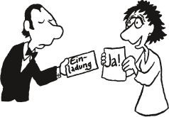 

|  |  |  |  |
| --- | --- | --- | --- |
| **danken** | **zusagen** | | **absagen** |
| Wir haben die Einladung bekommen, danke!  ( ) | | Danke für die Einladung.  ( ) | |
| Es tut mir leid, …  ( ) | | Wir haben uns über die Einladung sehr gefreut.  ( ) | |
| Ich habe leider nicht frei.  ( ) | | Ich komme wirklich gern.  ( ) | |
| Ich komme bestimmt.  ( ) | | Ich kann leider nicht kommen.  ( ) | |
| Schade.  ( ) | | Wir können leider nicht kommen.  ( ) | |

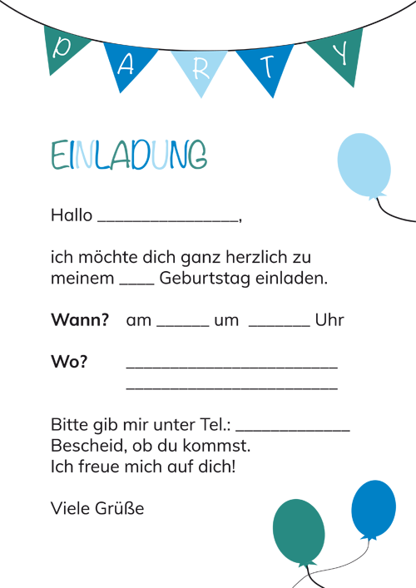

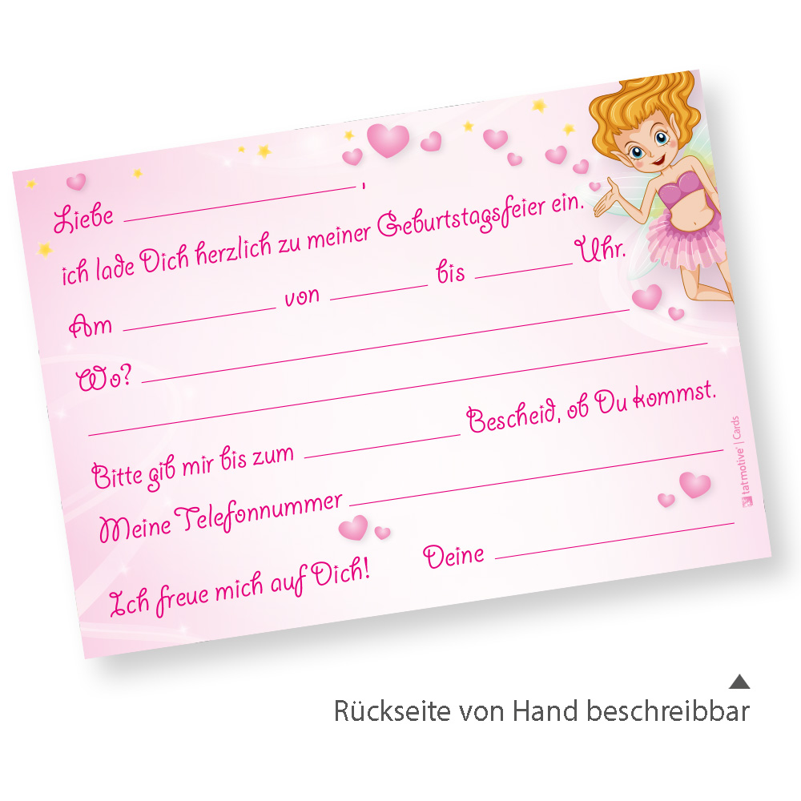

Lesen sie die Einladung und antworten Sie:

Liebe ...........,

ich möchte dich zu meinem Geburtstag einladen. Die Party ist am Freitag, den 13. April um 18: Uhr. Wir feiern im „Café Jelinek“ in der Otto-Bauer-Gasse im 6. Bezirk in Wien. Bitte schreibe mir eine Nachricht ob du kommen kannst.

liebe Grüße

Karolina

Liebe Karolina,

­

­